Numération : Comprendre les mécanismes de lecture et d'écriture des nombres
entier jusque 100 000 dans la position décimale


1000

10 000
20 000
30 000
40 000


100 000

- 50 000
- 150 000
- 300 000
- 650 000
- 420 000
- 730 000
- 1 000 000
* de 0 à 100
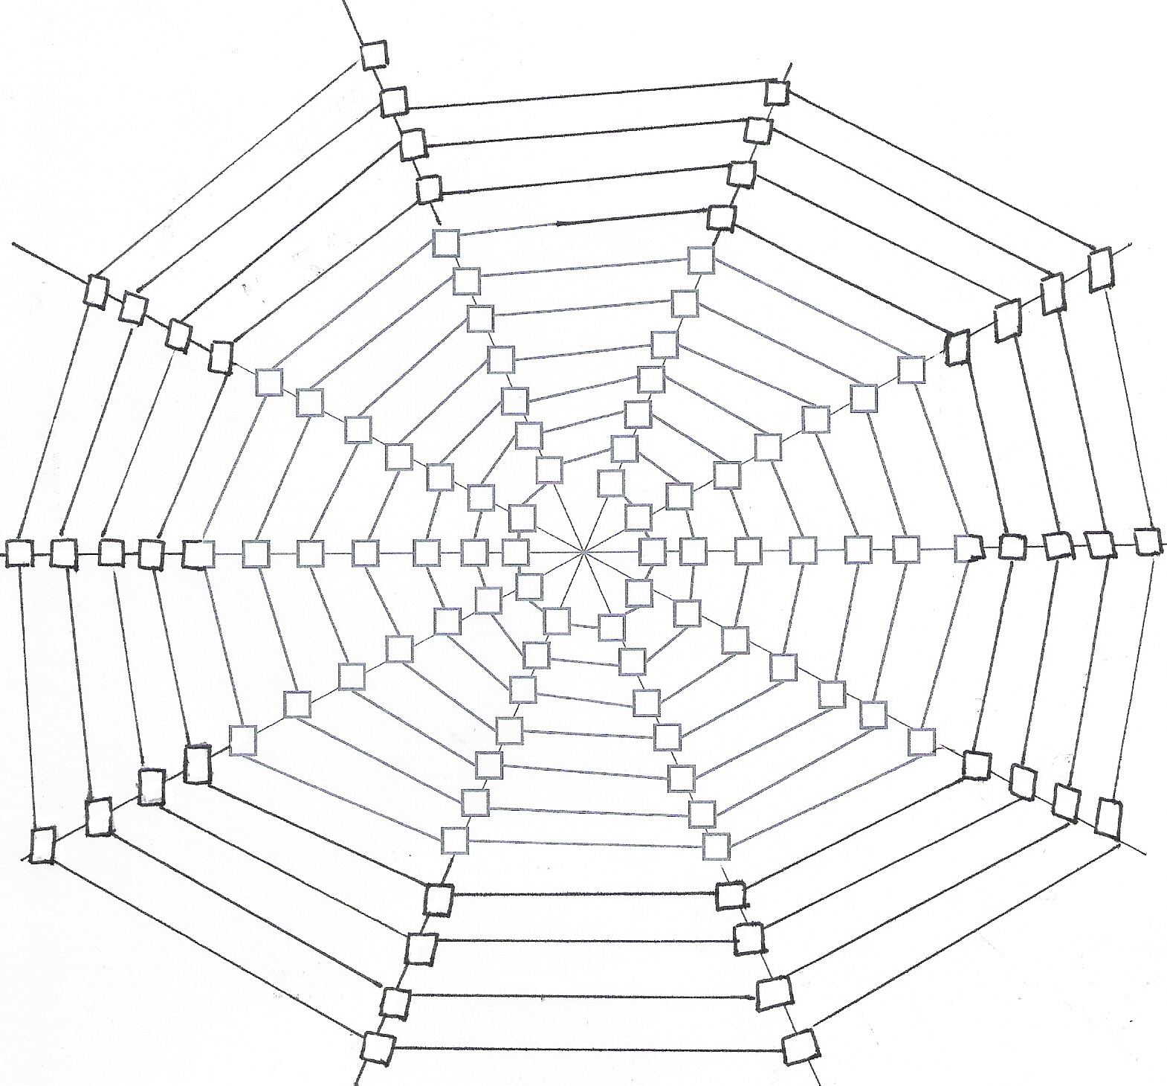

- 
- 
- 

__________________________________________________________________________________________________________________________________________

 0

10 500



20 000
0


- 130 000
- 240 000
- 760 000
- 1 000 000





1)

700 800 900 1000 1200

J’ai gradué de … en … à partir de 700.

2)

6100 6300 6800

J’ai gradué de … en … à partir de ...

3)

0 200 300 500

J’ai gradué de … en … à partir de …

4) 11 000

14 000

J’ai gradué de … en … à partir de …

 :

4320 en vert 110 en noir
1990 en rouge 2020 en jaune
3130 en bleu

0 1000 2000



893 en vert 1008 en rouge

890 900

0 1000

500 600



1100 1800

- 850



100 000 600 000

10 000 100 000

1000 10 200

